

Powered by
SmartApp 2.0
Instrukcja obsługi

- Immediate / Delayed — Ładuj teraz lub po szczycie
- TOU Rate Plan — Rzeczywiste ceny energii w aplikacji
- Smart Schedule — Automatyczne ładowanie w tanich godzinach
- Dynamic Rate — Aktualne ceny, jeśli są dostępne
- Solar Only — Wykorzystaj bezpłatną nadwyżkę energii słonecznej
- DLB — Chroń główne zabezpieczenie domu
- Smart Statistics — Śledź energię, koszty i oszczędności
- Safety & Health — Autotest i historia zdarzeń
- Charging Approval & NFC — Decyduj, kto może ładować
- Jedna aplikacja — Tryby, taryfy, fotowoltaika/DLB i statystyki

Ładuj mądrzej. Płać mniej.

Ver. 20260916

Co chcesz zrobić?
Wybierz cel ładowania i przejdź do wskazanego menu. Ekrany i nazwy mogą się różnić zależnie od modelu, oprogramowania, konta i rynku. Angielskie nazwy menu odpowiadają zrzutom ekranu.
Twój cel | Zacznij tutaj
Ładować jak najszybciej | Immediate
Rozpocząć za kilka godzin | Delayed
Korzystać z najtańszych godzin taryfy stałej | Rate Plan → Smart Schedule → Scheduled
Korzystać z obsługiwanej taryfy dynamicznej | Rate Plan → Dynamic Rate / Charging mode → Dynamic Schedule
Wykorzystać nadwyżkę energii słonecznej | Smart Meter → Solar Only
Uniknąć przeciążenia przyłącza | Smart Meter → Dynamic Load Balancing (DLB)
Sprawdzić energię, koszty i oszczędności | Statistics

ZŁOTA ZASADA
Aby obniżać koszty, najpierw wprowadź rzeczywisty Rate Plan. Od niego zależą kolory osi czasu, szacunki kosztów i oszczędności.

Różnice między modelami
- Maksymalny prąd ograniczają ładowarka, przewód lub adapter zasilania, instalacja i pojazd. SmartApp nie może przekroczyć sprzętowych limitów bezpieczeństwa.
- Solar Only, Dynamic Rate, DLB, temperatury i Diagnostics są dostępne tylko w obsługiwanych produktach z aktywnymi funkcjami.

Sparuj ładowarkę
Gdy ładowarka nie została jeszcze dodana do konta Tuya lub zmieniła się sieć Wi-Fi.
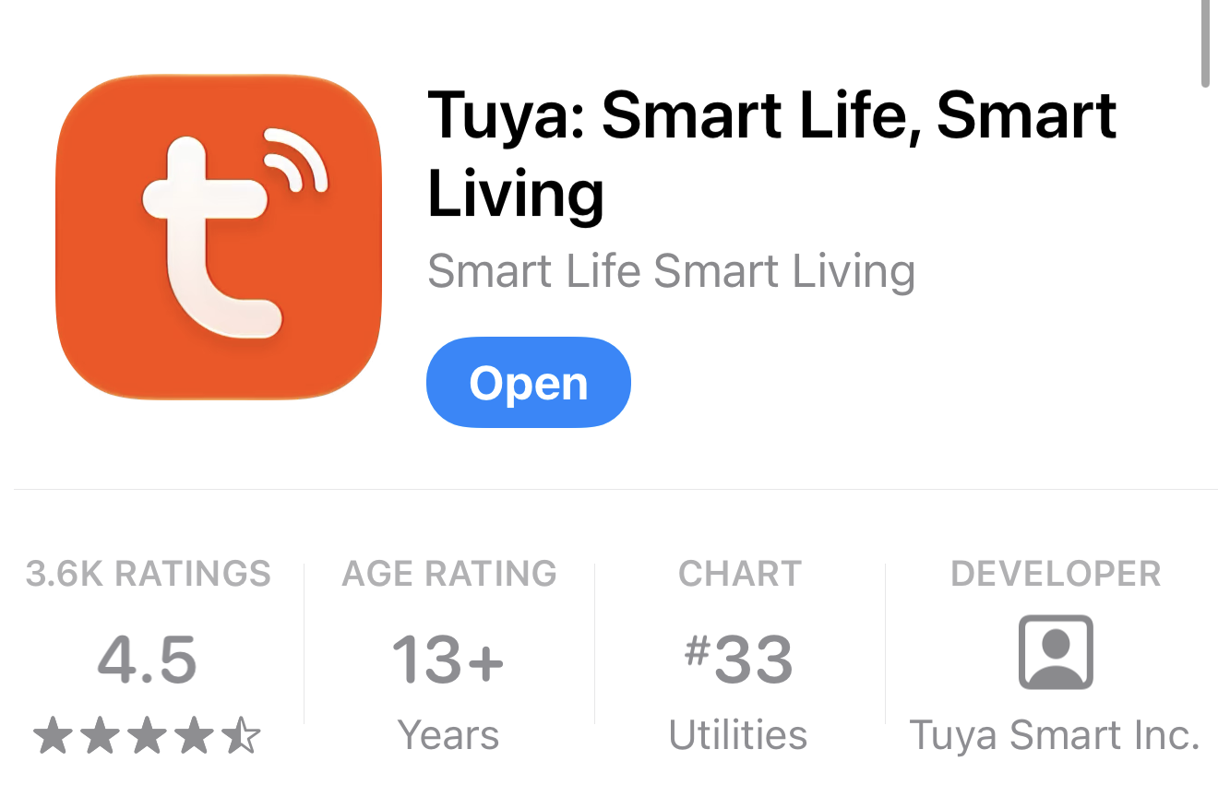  Zainstaluj Tuya Smart | 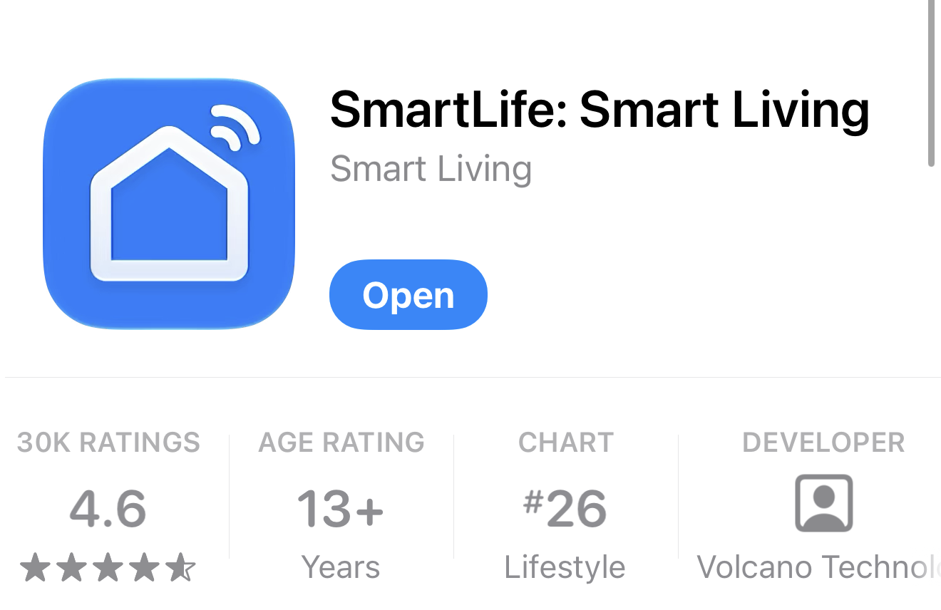  Zainstaluj Smart Life

- Zainstaluj Tuya Smart lub Smart Life z oficjalnego sklepu. Utwórz konto lub zaloguj się.
- Podłącz ładowarkę do odpowiedniego gniazda z uziemieniem. Nie podłączaj złącza do pojazdu i poczekaj na koniec autotestu.
- Przytrzymaj przycisk A przez 8 sekund, aż wskaźnik Wi-Fi zacznie migać. Może to usunąć poprzednie powiązanie Wi-Fi.
- Włącz Bluetooth w telefonie. W Tuya Smart dotknij + → Add Device i wybierz wykrytą ładowarkę.
- Wprowadź dane sieci Wi-Fi 2,4 GHz. Postępuj zgodnie z instrukcjami, aż ładowarka pojawi się w Tuya Home.
JEŚLI PAROWANIE SIĘ NIE UDA
Sprawdź, czy pasmo 2,4 GHz jest włączone. Zbliż się do routera, pozostaw pojazd odłączony i powtórz procedurę parowania na ładowarce.

Home w skrócie
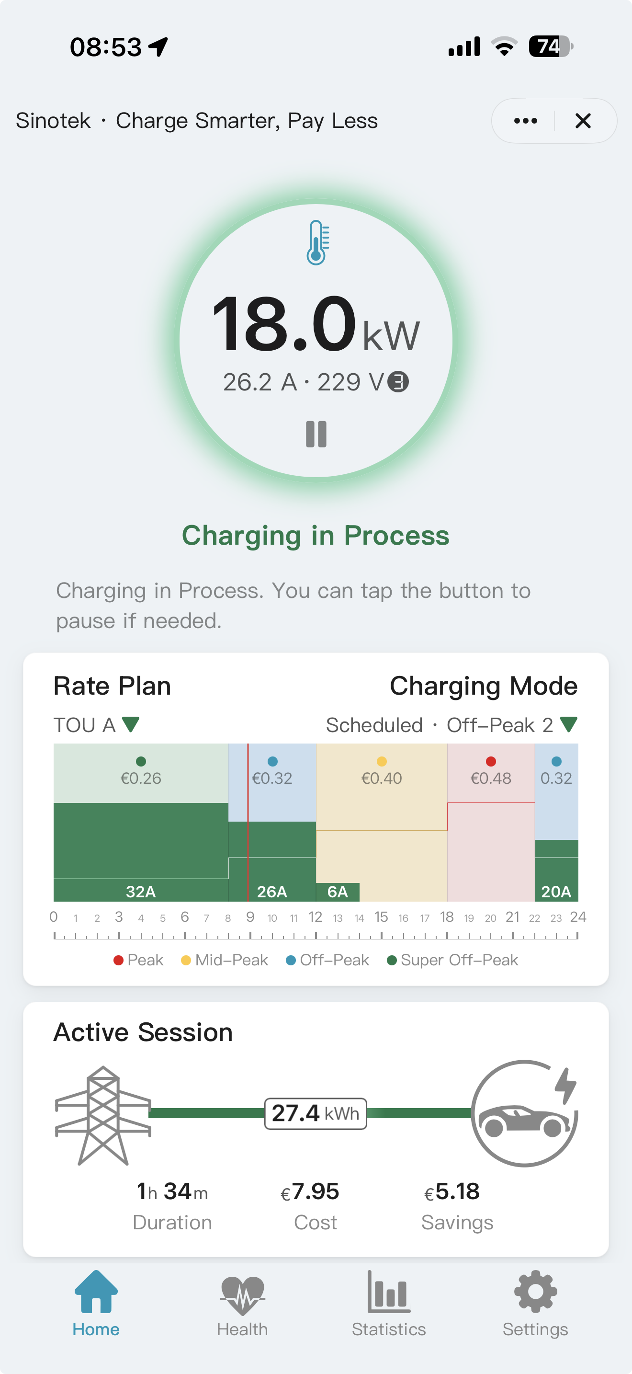
Temperatura
Start/Pauza
Tryb ładowania
Wybór taryfy
Taryfa i wykres w tle
Smart Schedule na pierwszym planie
Home odpowiada na trzy pytania:

1. Co robi ładowarka?

2. Która taryfa i tryb są aktywne?

3. Ile energii zużywa ta sesja i ile kosztuje?

Na Home | Znaczenie
Wskaźnik | Stan, bieżąca moc, prąd i napięcie
Kolory tła | Okresy aktywnego Rate Plan
Słupki na pierwszym planie | Okno Scheduled, Delayed lub Solar Only
Termometr | Temperatury wtyczki sieciowej, modułu sterującego i złącza pojazdu, jeśli obsługiwane
Active Session | Energia, czas, szacowany koszt i oszczędności

Ładuj teraz lub po krótkiej przerwie

Immediate — gdy pojazd jest gotowy
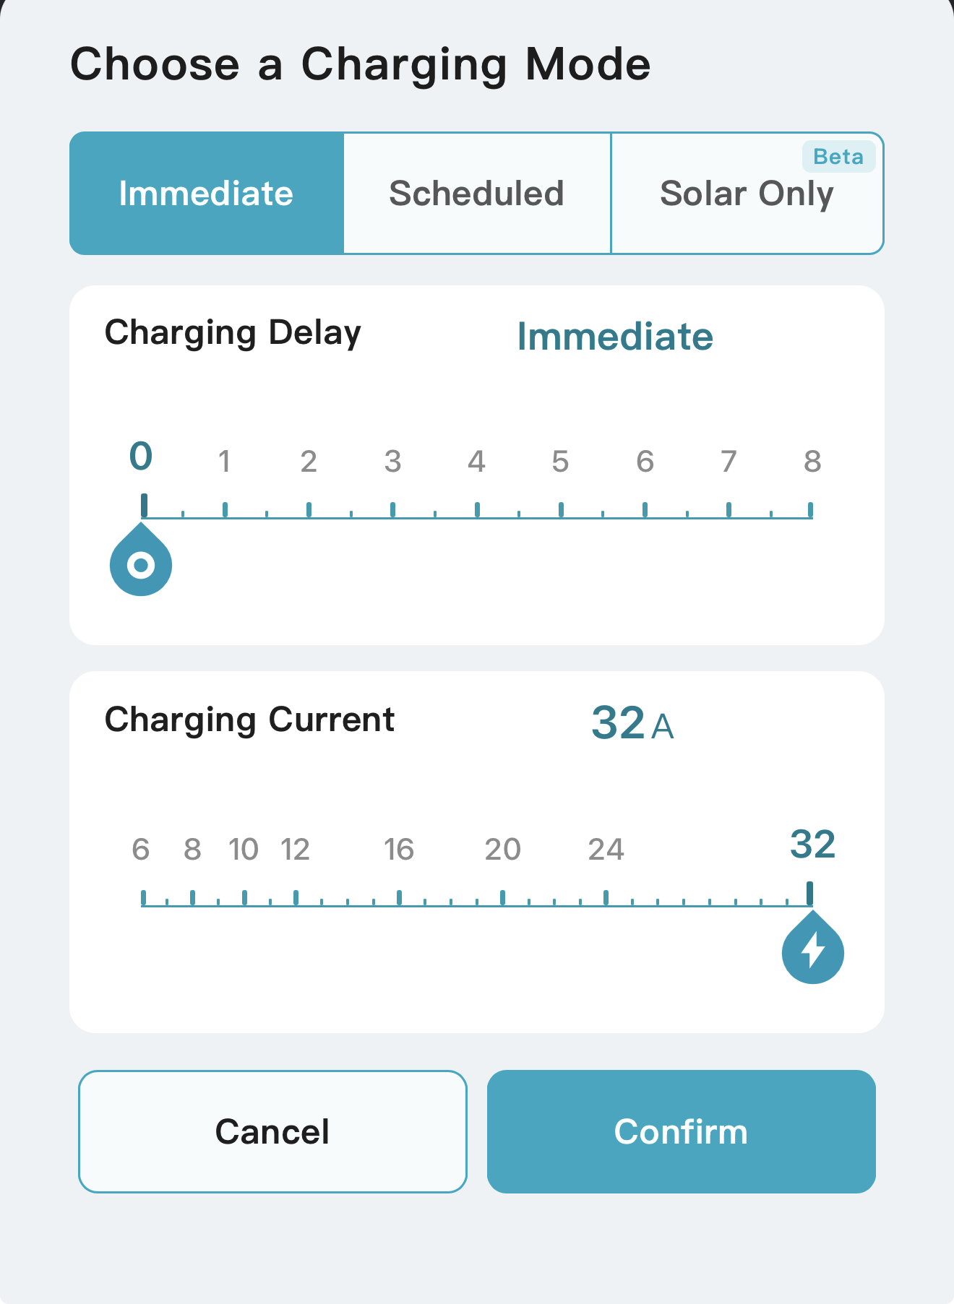
Gdy potrzebujesz energii przed wyjazdem, a optymalizacja ceny nie jest teraz najważniejsza.
- Podłącz ładowarkę do pojazdu.
- Home → Charging Mode → Immediate.
- Ustaw Delay na 0 i wybierz dozwolony prąd ładowania.
- Dotknij Confirm.

Delayed — proste odliczanie
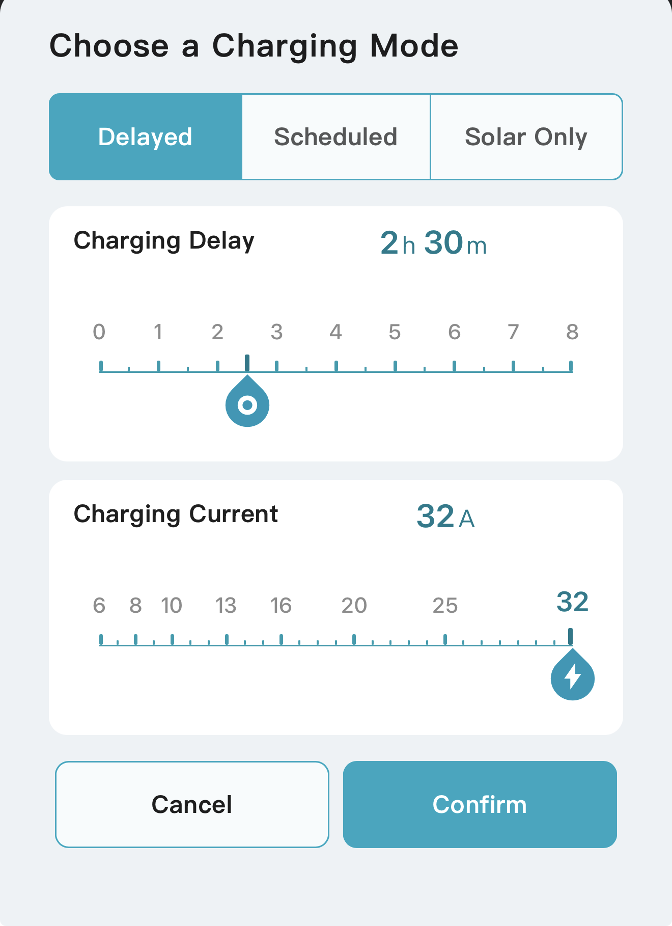
Gdy drogi okres wkrótce się kończy i nie potrzebujesz tygodniowego harmonogramu.
- Podłącz ładowarkę do pojazdu.
- Home → Charging Mode → Immediate. Ustaw Delay > 0, aby włączyć Delayed.
- Wybierz opóźnienie i prąd ładowania.
- Dotknij Confirm. Ładowanie rozpocznie się po zakończeniu odliczania.

OPÓŹNIENIE TO NIE GODZINA
02:30:00 na ekranie ładowarki oznacza start za 2 godziny 30 minut, a nie o 02:30.

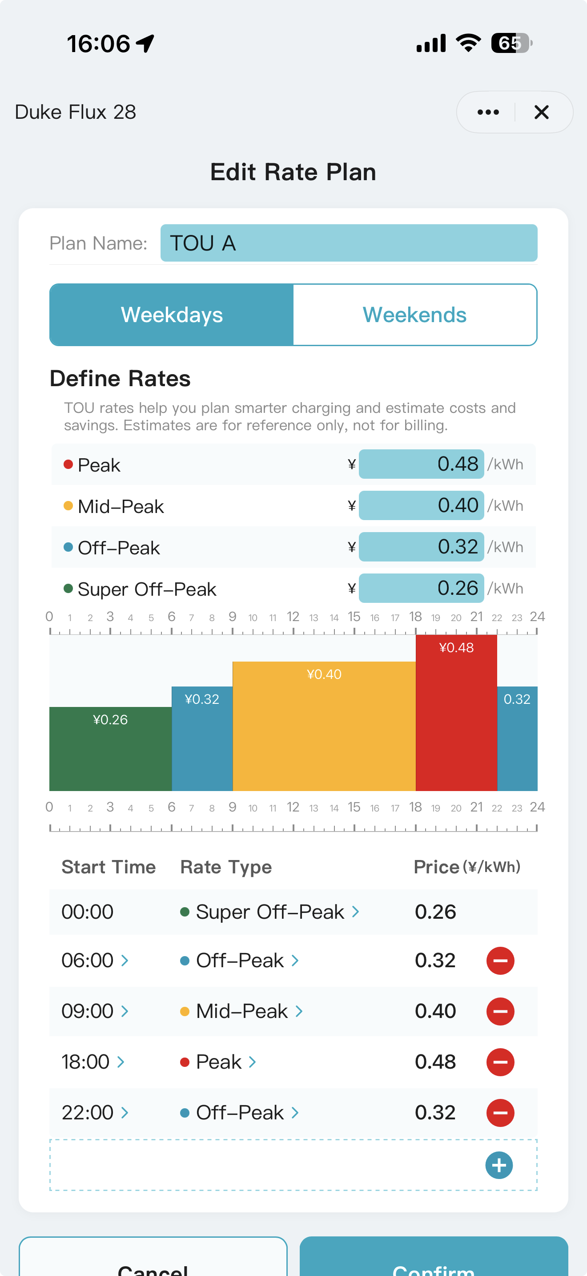

Najpierw ustaw Rate Plan
Nazwa taryfy
Ceny
Strefa taryfy
Czas początku
Przesuń czas
Strefa taryfy
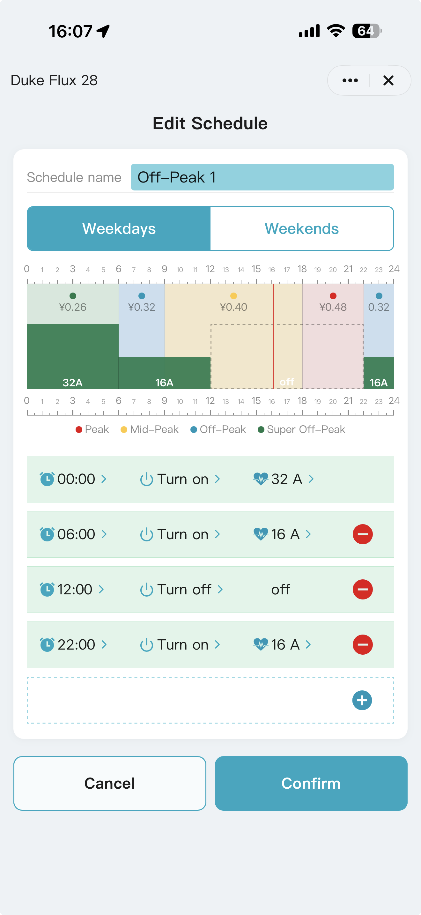

Włącz/Wyłącz
Usuń
Dodaj
Nazwa
Zapisz
Dni robocze / weekend
Prąd
Przeciągnij: prąd

Jeśli masz taryfę zależną od pory dnia (TOU), wprowadź ją, aby kolory osi czasu, szacunki kosztów i oszczędności były poprawne.
- Settings → Rate Plan. Wybierz profil i otwórz edytor.
- W razie potrzeby zmień nazwę. Wprowadź rzeczywistą cenę każdej strefy taryfowej dostawcy.
- Przytrzymaj granicę i przesuń ją w lewo/prawo, aby zmienić czas. Aby zmienić strefę taryfową, przeciągnij górną krawędź okresu w górę/dół. Możesz też dotknąć › w tabeli, aby ustawić początek i typ taryfy.
- Niebieskim + dodaj wiersz, a czerwonym – usuń zbędny.
- Skonfiguruj Weekdays i Weekends.
- Sprawdź oś 24 godzin i dotknij Confirm.
- Na liście wybierz Rate Plan, który ma być aktywny, i potwierdź ponownie.
TYLKO SZACUNEK
Na podstawie Rate Plan twórz Smart Schedules, aby oszczędzać. Szacowane koszty są orientacyjne i nie służą do rozliczeń.

Zaplanuj ładowanie w tanich godzinach
Aby ładowarka czekała każdego wieczoru i ładowała automatycznie w godzinach Off-Peak lub Super Off-Peak.
- Settings → Smart Schedule. Wybierz profil do edycji. Aktywny Rate Plan jest widoczny w tle jako punkt odniesienia.
- Dotknij niebieskiego +, aby dodać wiersz, lub czerwonego −, aby go usunąć.
- Wybierz początek w tańszym okresie, ustaw Turn ON i odpowiedni prąd. Powtórz, aby dodać kolejne uruchomienia lub zmiany prądu.
- Wybierz godzinę końca i Turn OFF.
- Przesuń granicę na osi w lewo/prawo, aby dokładnie ustawić czas. Przeciągnij górną krawędź, aby zmienić prąd.
- Skonfiguruj Weekdays i Weekends.
- Dotknij Confirm, aby zapisać harmonogram.
UŻYWAJ JEDNEGO HARMONOGRAMU
Korzystaj z Scheduled w SmartApp albo z harmonogramu pojazdu. Gdy oba są aktywne, ładowanie jest możliwe tylko we wspólnych oknach czasowych.

Korzystaj z harmonogramu codziennie
- Home → Charging Mode → Scheduled.
- Zaznacz kółko przy zapisanym harmonogramie i dotknij Confirm.
- Po powrocie podłącz pojazd i pozostaw ładowarkę pod napięciem.
- Ładowarka zaczeka i uruchomi się automatycznie w wybranym tańszym okresie.

Zanim odejdziesz
- Rate Plan odpowiada taryfie dostawcy w dni robocze i weekendy.
- Wybrano właściwy Rate Plan i Smart Schedule.
- Scheduled jest aktywny, a harmonogram pojazdu wyłączony.
- Pojazd jest podłączony, a ładowarka pozostaje zasilana.

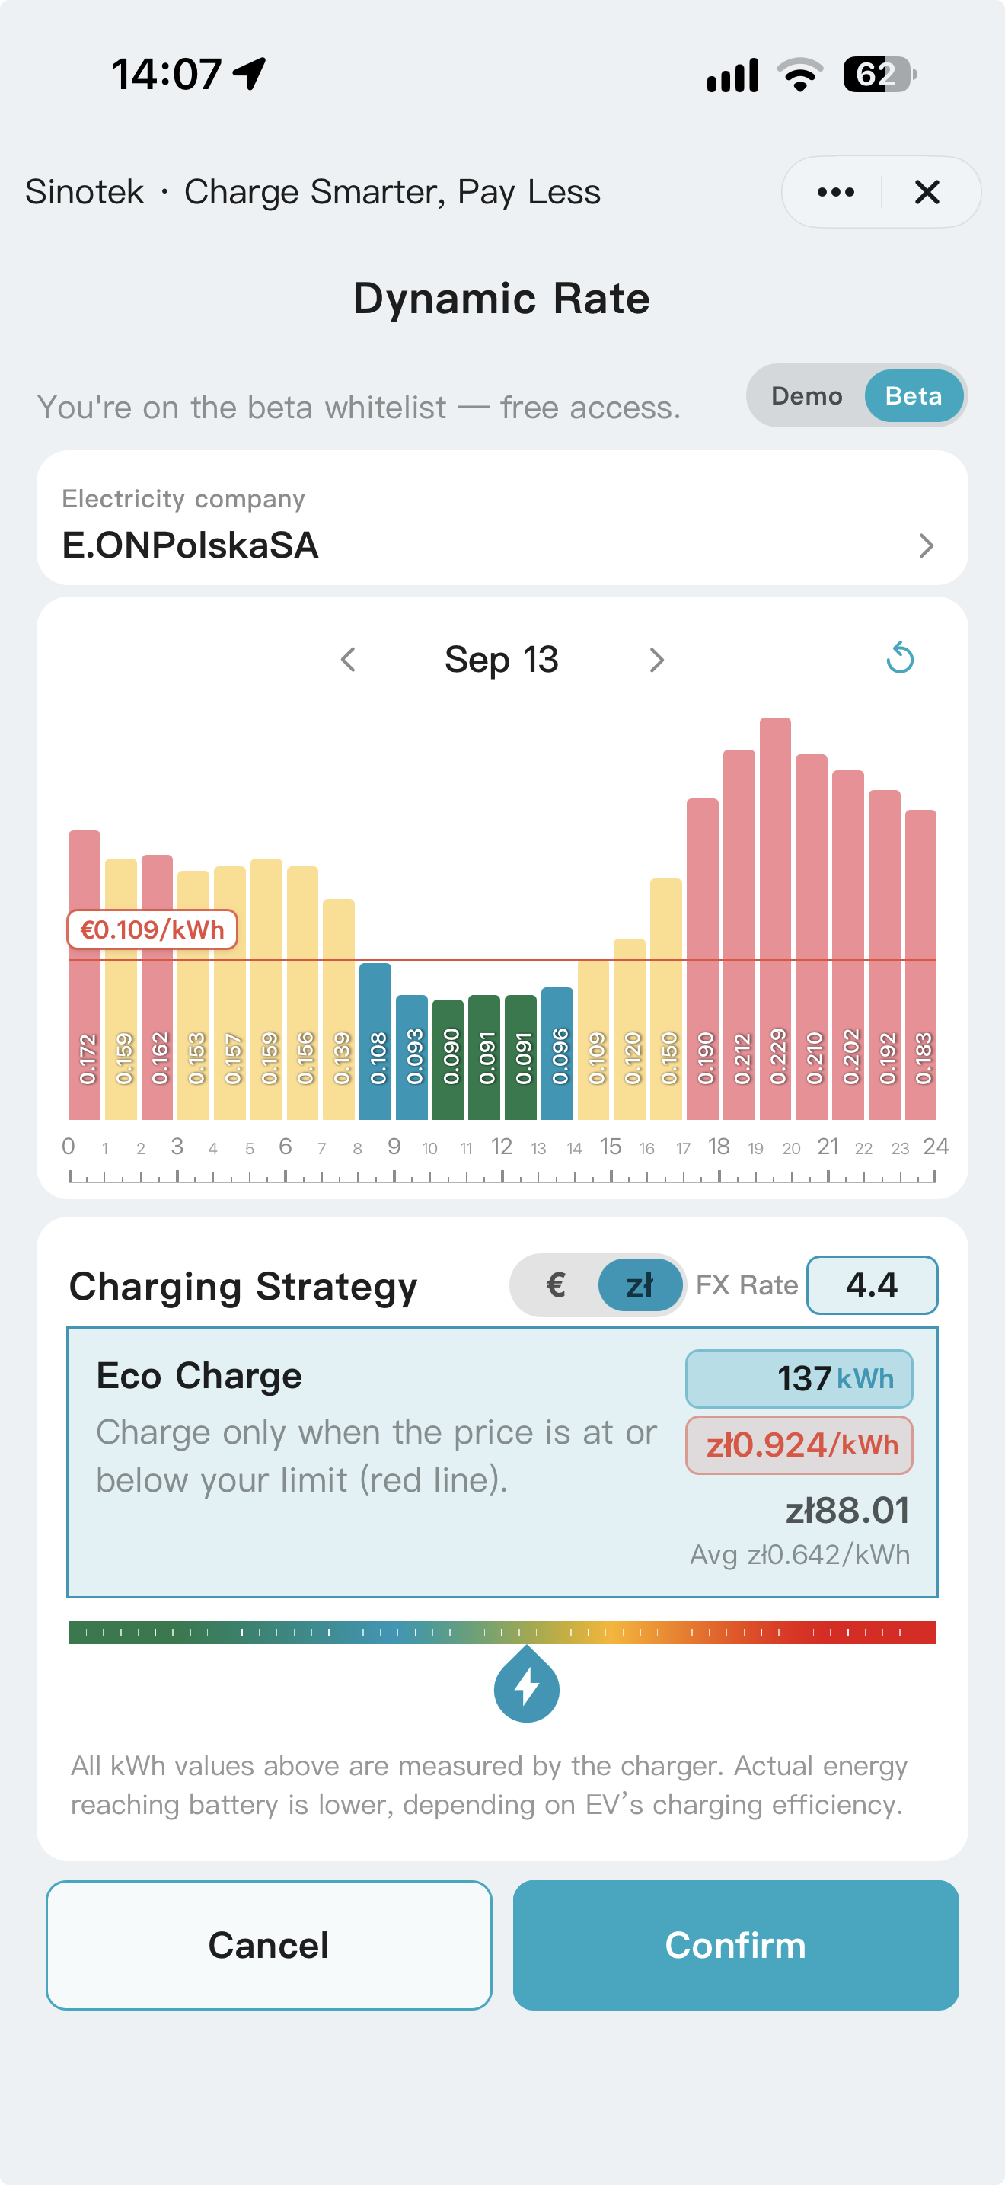
Korzystaj z taryfy dynamicznej
Gdy umowa obejmuje ceny bieżące lub dnia następnego, a Dynamic Rate jest dostępny dla Twojego rynku i konta.
Uwaga: funkcja jest w fazie testów beta i obecnie dostępna tylko na zaproszenie.
- Podłącz ładowarkę do pojazdu.
- Otwórz Rate Plan i wybierz Dynamic. To funkcja płatnej subskrypcji, obecnie dostępna wybranym testerom beta.
- Podaj kraj, miasto i kod pocztowy. Wybierz dostawcę oraz Dynamic Market, a następnie Save, aby pobrać najnowsze stawki.
- Przeciągnij czerwony próg ceny, aby określić strategię, i dotknij Confirm.

WAŻNE
Tuya Conow Labs integruje dane ze źródeł zewnętrznych. Regularnie sprawdzaj stawki i walutę oraz wprowadzaj poprawny kurs wymiany.
Dynamic Rates i Eco Charge podają szacunkowe wartości, które pomagają wybrać najtańsze godziny ładowania. Rzeczywiste opłaty znajdziesz na rachunku od dostawcy energii.

Ładuj nadwyżką PV (wymagany Smart Meter)
Gdy masz instalację fotowoltaiczną i chcesz wykorzystywać nadwyżkę energii zamiast stałego harmonogramu.
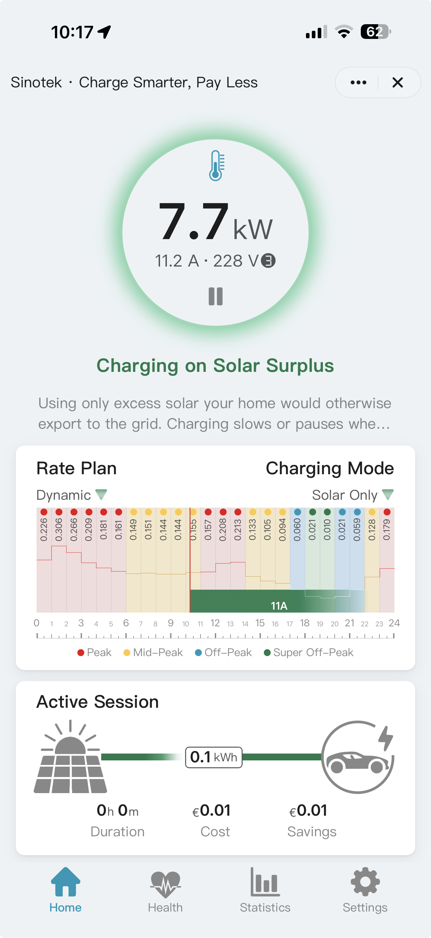
- Zainstaluj wskazany Smart Meter na głównym zasilaniu domu, NIE tylko w obwodzie fotowoltaiki.
- Dodaj Smart Meter do konta Tuya. Sprawdź, czy jest online i przekazuje prawidłowe pomiary.
- Settings → General → Smart Meter. Powiąż licznik z ładowarką.
- Home → Charging Mode → Solar Only. Sprawdź działanie licznika i dotknij Confirm.
- Podłącz złącze do pojazdu. Ładowanie zacznie się automatycznie, gdy nadwyżka będzie wystarczająca.
- Jeśli nadwyżka spadnie poniżej minimum dla ładowania trójfazowego (6 A na fazę), ładowarka automatycznie przełączy się na jedną fazę z wyższym prądem, aby najlepiej wykorzystać dostępną energię słoneczną.
- Solar Only kończy się automatycznie, jeśli niedostateczna nadwyżka powoduje pobór z sieci co najmniej 3 A przez ponad 30 minut albo Smart Meter pozostaje offline przez 10 minut.

Chroń przyłącze z DLB (wymagany Smart Meter)
Gdy ładowanie pojazdu i zużycie domowe mogą razem przekroczyć limit przyłącza.
- Zainstaluj zgodny Smart Meter na głównym zasilaniu domu. Powiąż go z ładowarką w Settings → General → Smart Meter.
- W Settings → Dynamic Load Balancing (DLB) wpisz prąd znamionowy głównego zabezpieczenia. System automatycznie uwzględnia margines bezpieczeństwa.
- Dla kilku ładowarek wyznacz jeden Master i maksymalnie dwa Slaves. Prąd głównego zabezpieczenia ustaw na Master; Slaves automatycznie korzystają z tej wartości.
- Dotknij Confirm.
- Każda ładowarka dostosowuje prąd do zużycia domowego, pomagając uniknąć przeciążeń i wykorzystać dostępną moc.
PRAWIDŁOWA INSTALACJA NADAL JEST KONIECZNA
DLB zarządza dostępnym prądem. Nie zastępuje właściwego okablowania, doboru zabezpieczeń ani wymaganych urządzeń ochronnych.

Udostępniaj dostęp i zatwierdzaj ładowanie
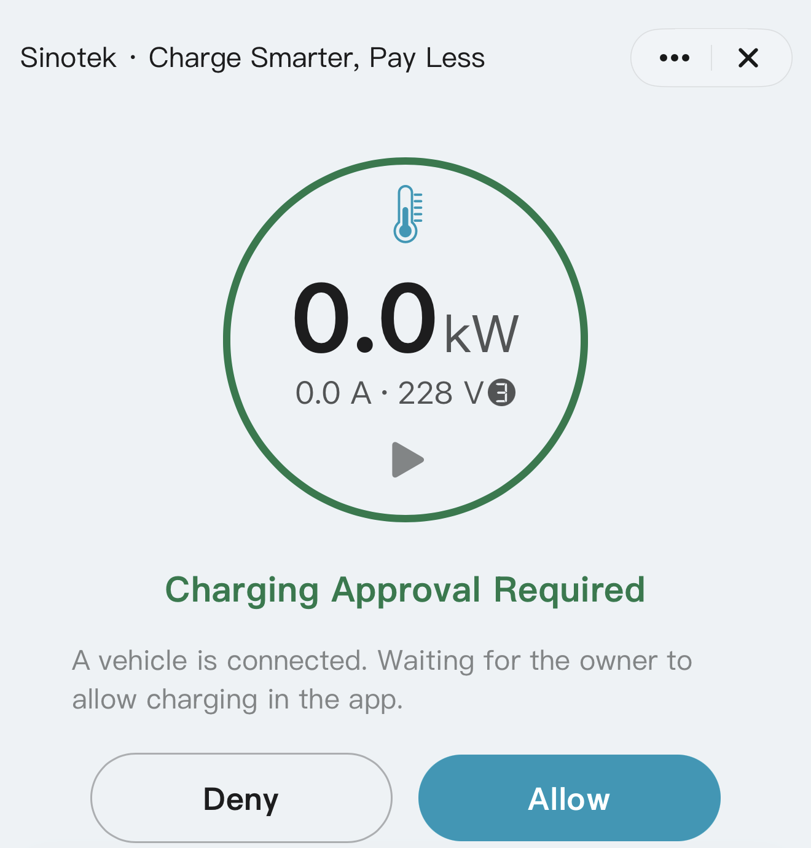
Aby udostępnić aplikację rodzinie lub innym uprawnionym osobom albo zatwierdzać każde żądanie ładowania.
- Zaproś wybrane konto za pomocą udostępniania urządzeń Tuya. Pierwotne konto pozostaje kontem głównym dla większości ustawień.
- Aby wymagać zgody, włącz Settings → Charging Approval.
- Po żądaniu ładowania wybierz Allow lub Deny w aplikacji konta głównego.
- W modelach obsługujących NFC ładowanie można zatwierdzić również kartą NFC.
- W Settings przytrzymaj kafelek Charging Approval przez 3 sekundy. Otworzy się zarządzanie kartami NFC, gdzie można je dodawać i usuwać.
DOSTĘP I ROZLICZENIA
Zgoda określa, kto może używać ładowarki. Energia jest rozliczana na rachunku miejsca zasilającego ładowarkę, nie na koncie użytkownika aplikacji.

Sprawdź Health, temperatury i Diagnostics

Health
Sprawdź ostatni autotest po włączeniu zasilania i historię zdarzeń bezpieczeństwa.

Ochrona termiczna i diagnostyka
Dotknij termometru na Home. Diagnostics w Settings może pokazywać napięcia/prądy faz, napięcie CP, uziemienie, temperatury i stan wysyłania danych. Odczyty służą do obserwacji i pomocy technicznej, nie do omijania zabezpieczeń ani samodzielnych napraw.
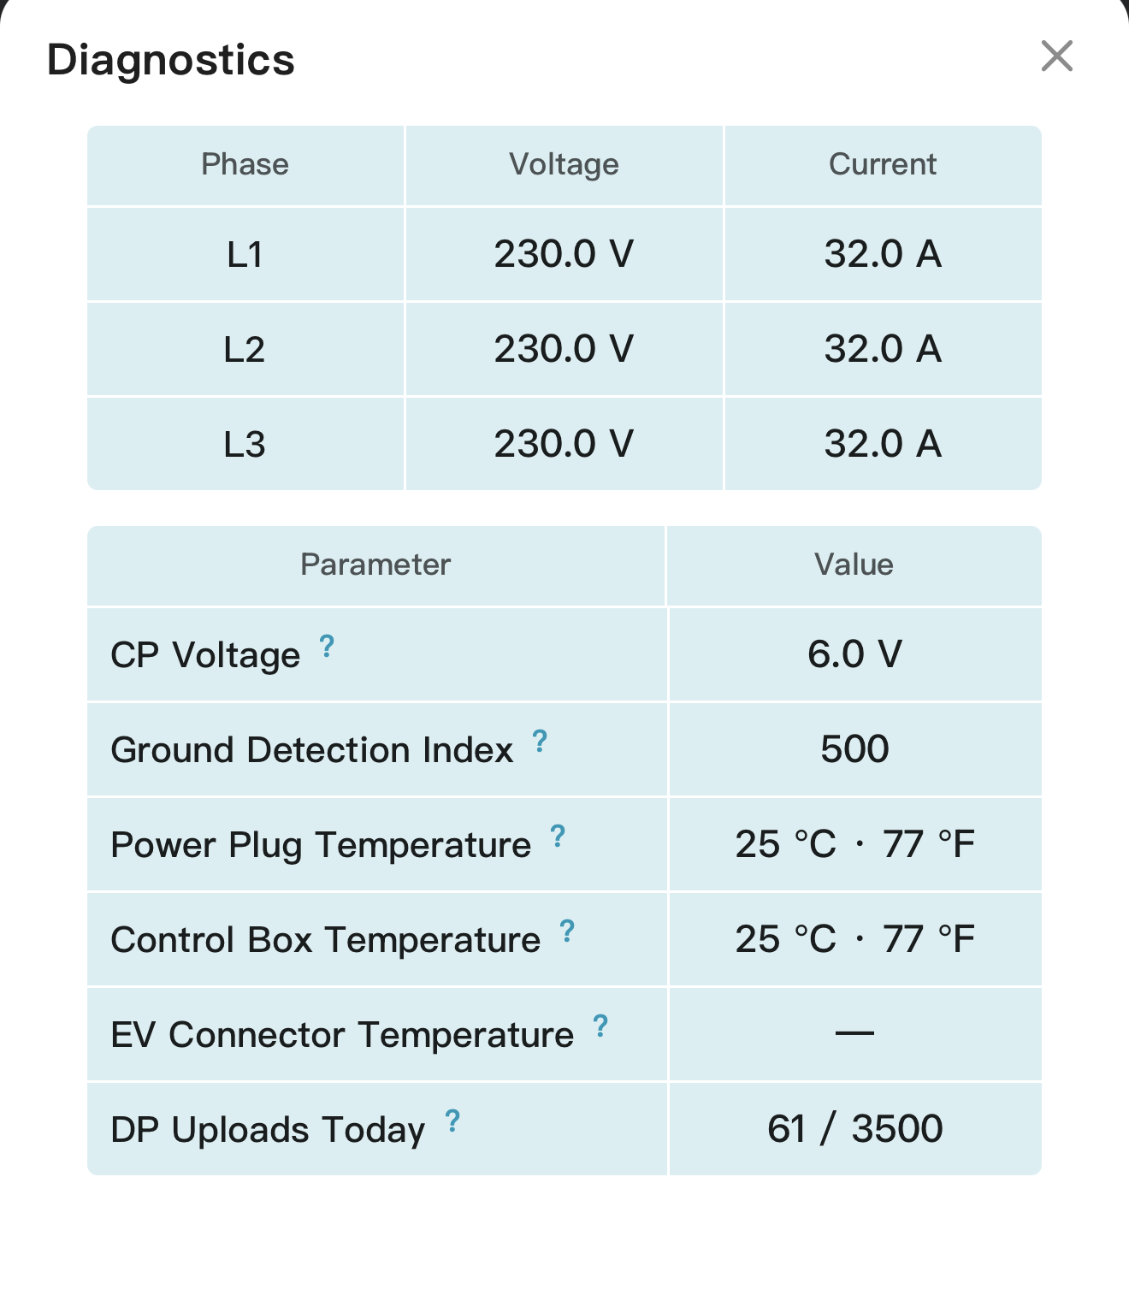
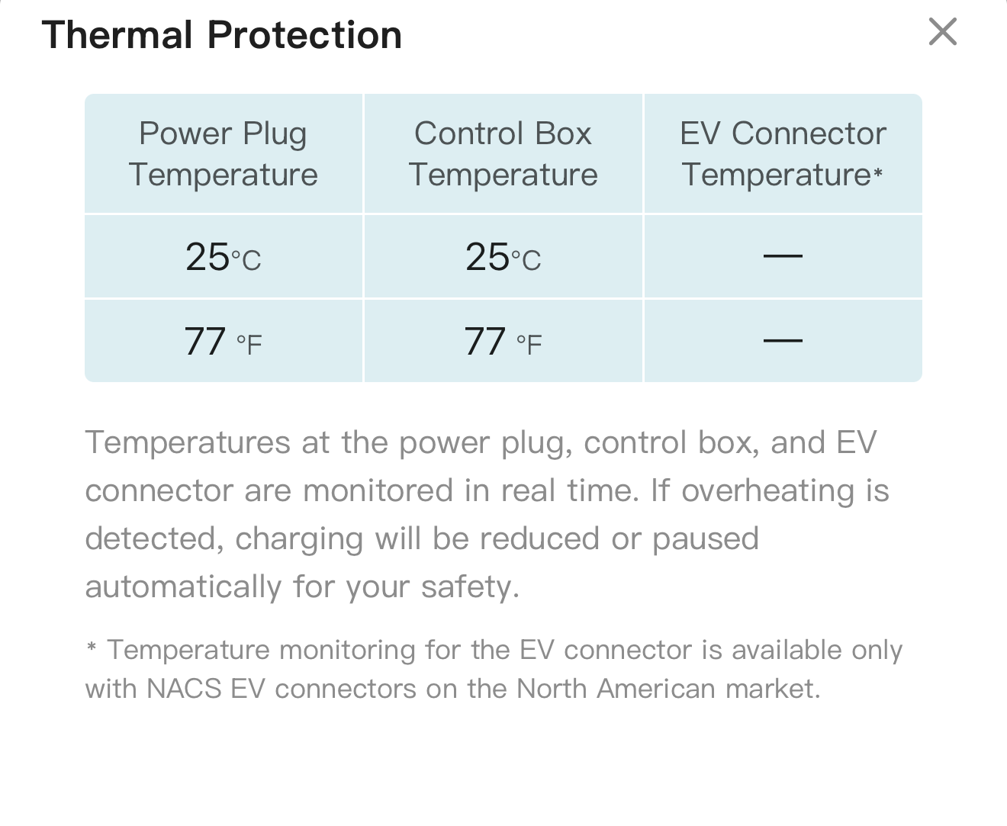
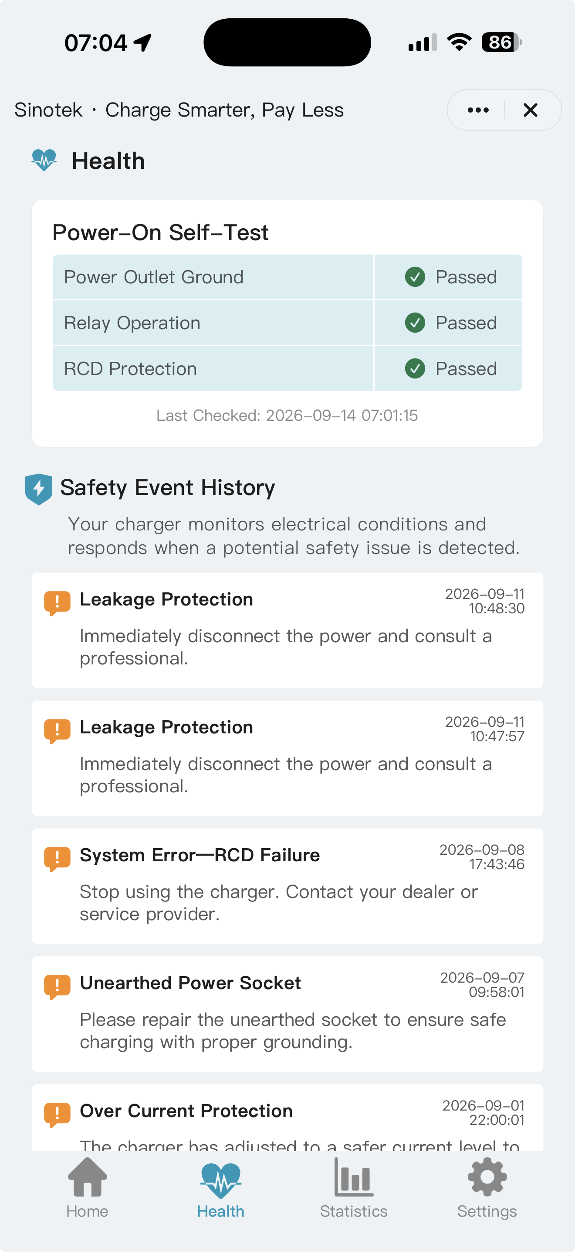
BEZPIECZEŃSTWO PRZEDE WSZYSTKIM
Jeśli ostrzeżenie ochronne się powtarza, przerwij ładowanie i postępuj według instrukcji sprzętu. Nie wymuszaj ładowania przez wielokrotne odłączanie i podłączanie.

Zakończ sesję i zachowaj jej zapis
Aby zakończona sesja szybko pojawiła się w Statistics.
- Przed wyjazdem odblokuj gniazdo pojazdu i fizycznie wyjmij złącze. Ładowarka musi nadal być zasilana.
- Poczekaj na stan czuwania i zakończenie wysyłania do chmury. Zapis pojawi się w Statistics.
- Dopiero potem odłącz zasilanie, jeśli chcesz zabrać ładowarkę.
NIE ODŁĄCZAJ NAJPIERW ZASILANIA
Wyjęcie złącza z pojazdu uruchamia wysyłanie danych. Wi-Fi i zasilanie muszą pozostać dostępne.

Przeglądaj Statistics
- Przełączaj widoki Monthly i Yearly.
- Przesuwaj wykres lub kartę podsumowania w lewo/prawo, aby zmieniać okresy. Dotknij słupka, aby go otworzyć.
- Używaj List lub Chart do szczegółów sesji i eksportuj CSV, jeśli dostępne.
- Po zmianie taryfy zaktualizuj Rate Plan. Starsze zapisy mogą nie zostać przeliczone.
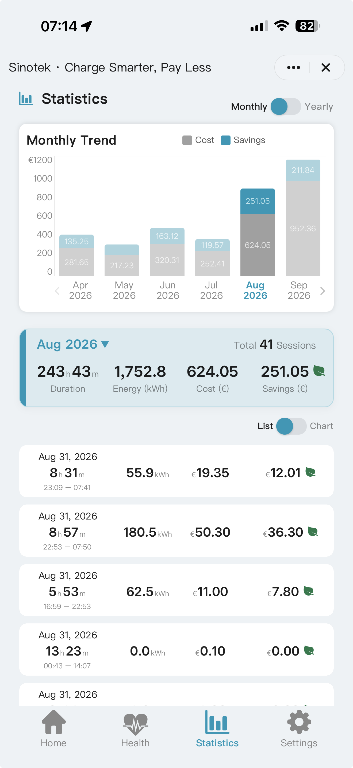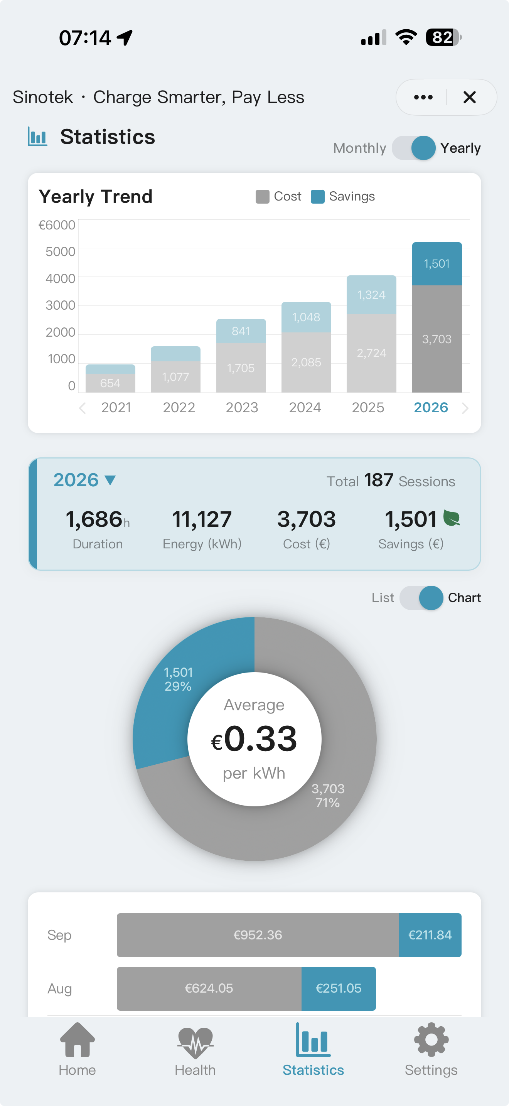
Wszystkie wartości kWh mierzy ładowarka. Do akumulatora dociera mniej energii, zależnie od sprawności ładowania pojazdu.

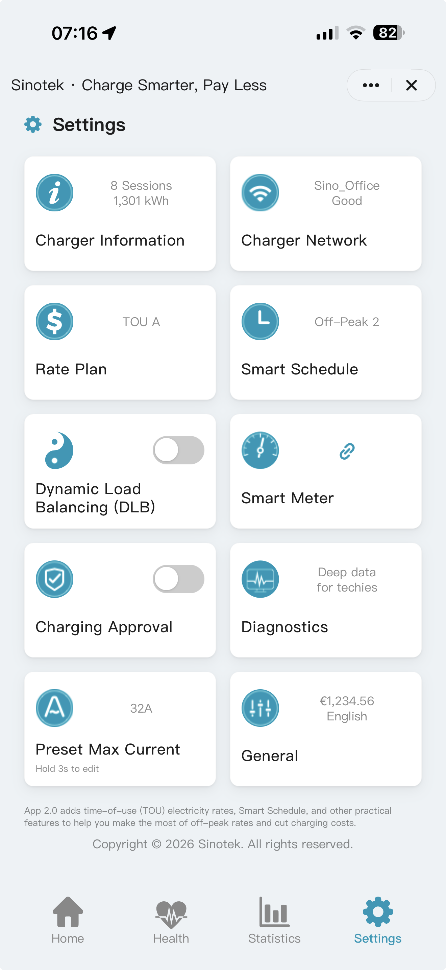
Settings w skrócie
URZĄDZENIE I POŁĄCZENIE
Charger Information — urządzenie i podsumowanie sesji
Charger Network — stan Wi-Fi i sieć
ŁADOWANIE I KOSZTY
Rate Plan — ceny i okresy taryfowe
Smart Schedule — automatyczne okresy włączania/wyłączania
FOTOWOLTAIKA I OBCIĄŻENIE
Smart Meter — wymagany dla Solar Only i DLB
Dynamic Load Balancing — ochrona przyłącza
DOSTĘP I BEZPIECZEŃSTWO
Charging Approval — zgoda na ładowanie / karty NFC
Preset Max Current — limit prądu ładowarki
PREFERENCJE — General Settings
Język, motyw, waluta, format liczb
Ikona i nazwa, restart, ustawienia fabryczne
WAŻNE
Waluta Dynamic Rate zależy od kraju. Jeśli wybierzesz walutę lokalną inną niż EUR, dokładnie sprawdzaj stawki i walutę. W razie potrzeby podaj kurs dla prawidłowego przeliczenia.
Jeśli nie korzystasz z Dynamic Rate, możesz bez obaw wybrać walutę lokalną.

Gdy coś nie działa
Objaw | Sprawdź najpierw
Parowanie nie działa | 2,4 GHz i Bluetooth włączone; pojazd odłączony; tryb parowania aktywny; blisko routera
Błędne koszty/oszczędności | Waluta; ceny/godziny Rate Plan; aktywna taryfa; data zmiany
Harmonogram omija tanie godziny | Harmonogram a Rate Plan; poprawny wybór; harmonogram pojazdu wyłączony
Ładowanie nie startuje | Stan sprzętu; blokada pojazdu; tryb; opóźnienie/harmonogram; Charging Approval
Solar Only nie daje się włączyć | Licznik główny poprawnie powiązany i online; wystarczająca nadwyżka
DLB niedostępne | Konto główne; zgodny licznik; aktywacja; rola Master/Slave
Dynamic Rate niedostępne | Dostęp rynku/konta; zgodne źródło danych; odpowiednia umowa
Brak sesji | Wyjmij złącze z pojazdu, gdy ładowarka nadal jest zasilana i online
Aplikacja offline | Router, siła sygnału i ustawienia Charger Network

Przygotuj dane dla pomocy technicznej
- Model i numer seryjny w Settings → Charger Information.
- Wersja aplikacji i oprogramowania urządzenia
- Używany tryb, Rate Plan lub harmonogram
- Zrzut komunikatu i Diagnostics, jeśli dostępne
- Czas zdarzenia i informacja, czy się powtarza

Codzienna ściągawka
Potrzebuję… | Zrób tak
Ładowania teraz | Home → Charging Mode → Immediate → Current → Confirm
Krótkiego opóźnienia | Home → Charging Mode → Immediate → ustaw Delay > 0 i Current → Confirm
Taniego ładowania nocą | Wybierz Rate Plan → Smart Schedule → Scheduled → podłącz pojazd
Ładowania według cen bieżących | Dynamic Rate → dostosuj strategię → Confirm
Nadwyżki energii słonecznej | Główny Smart Meter online → Solar Only → Confirm
Ochrony głównego zabezpieczenia | Główny Smart Meter → DLB → prąd głównego zabezpieczenia → Confirm
Pełnego zapisu sesji | Wyjmij złącze pojazdu przy włączonym zasilaniu → poczekaj na wysyłanie → odłącz zasilanie

Lista kontrolna nowego użytkownika
- Rate Plan zawiera rzeczywiste lokalne ceny TOU oraz okresy Weekdays/Weekends.
- Na Home wybrano właściwy profil Rate Plan.
- Zdarzenia ON w Smart Schedule przypadają na wybrane tańsze okresy.
- Do ładowania nocnego aktywne są Scheduled i właściwy Smart Schedule.
- Po pierwszej instalacji Health pokazuje pomyślne autotesty.
- Po kilku sesjach sprawdź, czy koszty w Statistics zgadzają się z wprowadzoną taryfą.

Podłączenie elektryczne, dozwolone adaptery, błędy, bezpieczne odłączanie, czyszczenie i serwis opisuje instrukcja sprzętu dostarczona z ładowarką.

